Wsparcie ze środków PFRON dla osób indywidualnych

Państwowy Fundusz Rehabilitacji Osób Niepełnosprawnych pracuje na rzecz osób z niepełnosprawnościami. Skontaktuj się Oddziałem Podkarpackim PFRON i dowiedz się z czego możesz skorzystać.

„Aktywny Samorząd” - złóż wniosek przez SOW!
Informujemy, że w ramach programu „Aktywny samorząd” Moduł I do 31 sierpnia br. osoby z niepełnosprawnościami mogą składać wnioski o dofinansowanie kosztów:
- zakupu sprzętu elektronicznego,
- oprzyrządowania do posiadanego samochodu,
- uzyskania prawa jazdy,
- zakupu wózka inwalidzkiego o napędzie elektrycznym,
- utrzymania sprawności technicznej skutera lub wózka inwalidzkiego o napędzie elektrycznym,
- zapewnienia opieki dla osoby zależnej np. dziecka przebywającego w żłobku lub przedszkolu,
- zakupu protezy kończyny i utrzymania sprawności technicznej posiadanej protezy.
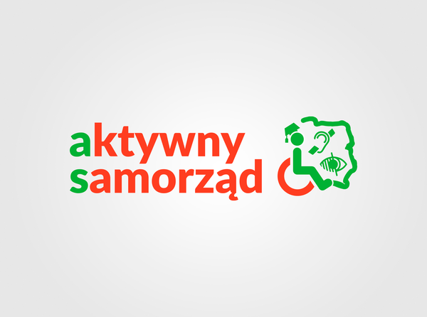

W ramach Modułu II można uzyskać dofinansowanie do kosztów nauki na studiach lub w szkole policealnej.

Zachęcamy Państwa do składania wniosków za pośrednictwem Systemu Obsługi Wsparcia finansowanego ze środków PFRON (SOW). Dzięki SOW zrobią to Państwo bez wychodzenia z domu, bez barier oraz zbędnych kolejek! System pozwala na załatwienie sprawy online na wszystkich etapach - począwszy od wypełnienie wniosku, aż po rozliczenie dofinansowania. Złożone wnioski zweryfikowane zostaną w Powiatowym Centrum Pomocy Rodzinie (PCPR) lub Miejskim Ośrodku Pomocy Społecznej (MOPS) zgodnie z Państwa miejscem zamieszkania.

Korzyści wynikające z skorzystania z SOW:
- uzyskanie wsparcia bez wychodzenia z domu – szczególnie ważne dla osób o z trudnościami w poruszaniu się,
- brak kosztów (np. przejazdów, przesyłek),
- oszczędność czasu,
- możliwość ciągłego śledzenia postępów w sprawie.

Profil Zaufany
Wszystkie osoby z niepełnosprawnościami zachęcamy do założenia Profilu Zaufanego na platformie ePUAP. Posiadanie Profilu Zaufanego pomaga w procesie pobierania nauki, zapewnia nie tylko bezpieczny, ale i darmowy dostęp do usług publicznych bez wychodzenia z domu. Dla osób z niepełnosprawnościami jest dużym wsparciem i ułatwieniem życia codziennego. Posiadając Profil Zaufany mogą Państwo korzystać z SOW oraz innych usług on-line na wielu portalach urzędowych.

Kontakt: 17 28 39 318, infolinia SOW: 800 889 777

Powrót do zdrowia, powrót do pracy!

Projekt pn. „Wypracowanie i pilotażowe wdrożenie modelu kompleksowej rehabilitacji umożliwiającej podjęcie lub powrót do pracy” to program przekwalifikowania zawodowego, który zapewni Państwu uzyskanie nowych kwalifikacji zawodowych. Dedykujemy go wszystkim osobom, które z powodu choroby lub wypadku utraciły możliwość wykonywania dotychczasowego zawodu, a chciałyby podjąć inną pracę, adekwatną do zainteresowań i stanu zdrowia. To również szansa dla osób z niepełnosprawnością wrodzoną lub nabytą w okresie rozwojowym, które nigdy nie pracowały i nie mają kwalifikacji zawodowych.

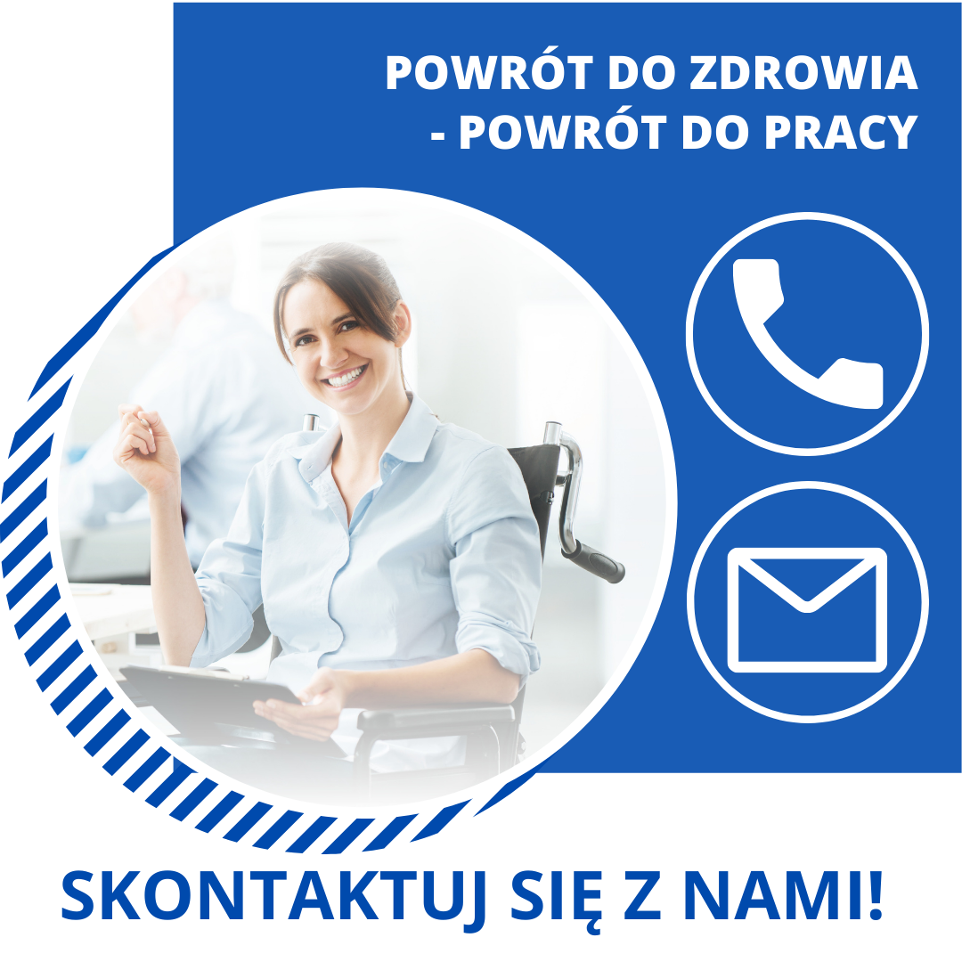
Zapraszamy do projektu wszystkich chętnych, którzy:
- z powodu choroby lub urazu mają ograniczoną zdolność do pracy w dotychczasowym zawodzie, ale jednocześnie są w stanie uczestniczyć w rehabilitacji;
- mają pozytywne rokowania w zakresie przywrócenia aktywności zawodowej i uzyskania poprawy aktywnego funkcjonowania w społeczeństwie;
- mają motywację do pełnego uczestnictwa w życiu zawodowym i społecznym;
- od samego początku biorą aktywny udział w procesie rehabilitacji.

Nasza grupa docelowa to osoby, które:
- zakończyły rehabilitację medyczną i mają ustabilizowany stan zdrowia (Ośrodki rehabilitacji kompleksowej nie są szpitalami i nie prowadzą leczenia specjalistycznego);
- są w stanie podjąć pracę w wymiarze co najmniej 0,5 etatu, po odbyciu procesu rehabilitacji kompleksowej;
- deklarują podjęcie zatrudnienia, niezależnie od wieku;
- mają różne rodzaje niepełnosprawności.
To ważne! Nie wymagamy orzeczenia o stopniu niepełnosprawności

Jak przebiega udział w projekcie?
Udział w projekcie wiąże się z kilkumiesięcznym (4-5 mies.) pobytem w Ośrodku Rehabilitacji Kompleksowej. Obecnie w Polsce funkcjonują 4 takie ośrodki: w Grębiszewie (woj. mazowieckie), w Nałęczowie (woj. lubelskie), w Wągrowcu (woj. wielkopolskie) i w Ustroniu (woj. śląskie).
Każdy z Uczestników projektu bierze udział równolegle w trzech modułach:
- zawodowym: ukierunkowanym na ułatwienie osobie z niepełnosprawnościami uzyskanie nowego zawodu i utrzymanie odpowiedniego zatrudnienia, co jest głównym celem rehabilitacji kompleksowej;
- psychospołecznym: mającym na celu przywrócenie motywacji uczestnika projektu do powrotu do pracy oraz przygotowanie go do uczestnictwa w życiu społecznym;
- medycznym: mającym na celu przywrócenie utraconych funkcji lub ich odtworzenie w jak największym, możliwym do osiągnięcia, stopniu.
W efekcie uczestnicy uzyskują nowe kwalifikacje zawodowe, które pozwalają znaleźć zatrudnienie na otwartym rynku pracy.

Co należy zrobić, by zgłosić się do projektu?
Wypełnij formularz zgłoszeniowy oraz wniosek o kompleksową rehabilitację i prześlij dokumenty zgłoszeniowe na adres:
Oddział Podkarpacki PFRON
ul. Rejtana 10
35-310 Rzeszów
z dopiskiem „kompleksowa rehabilitacja”. Formularz zgłoszeniowy dostępny jest pod linkiem:
https://rehabilitacjakompleksowa.pfron.org.pl/fileadmin/Projekty_UE/Kompleksowa_rehabilitacja/Formularz_zgloszeniowy/FORMULARZ_ZGLOSZENIOWY.pdf?utm_campaign=pfron&utm_source=df&utm_medium=download&fbclid=IwAR0Wny3D_GSpWfynQfARyz1bUcT7Lq_jYHKyx5xIdfvDv38ZSlWTXLmrcEk
Informacji udziela:
Agnieszka Ulak, tel. 882 789 258

Centrum informacyjno-doradcze dla osób z niepełnosprawnością
W roku 2021 przy Oddziale Podkarpackim PFRON uruchomiliśmy Centrum informacyjno-doradcze dla osób z niepełnosprawnością (CIDON).
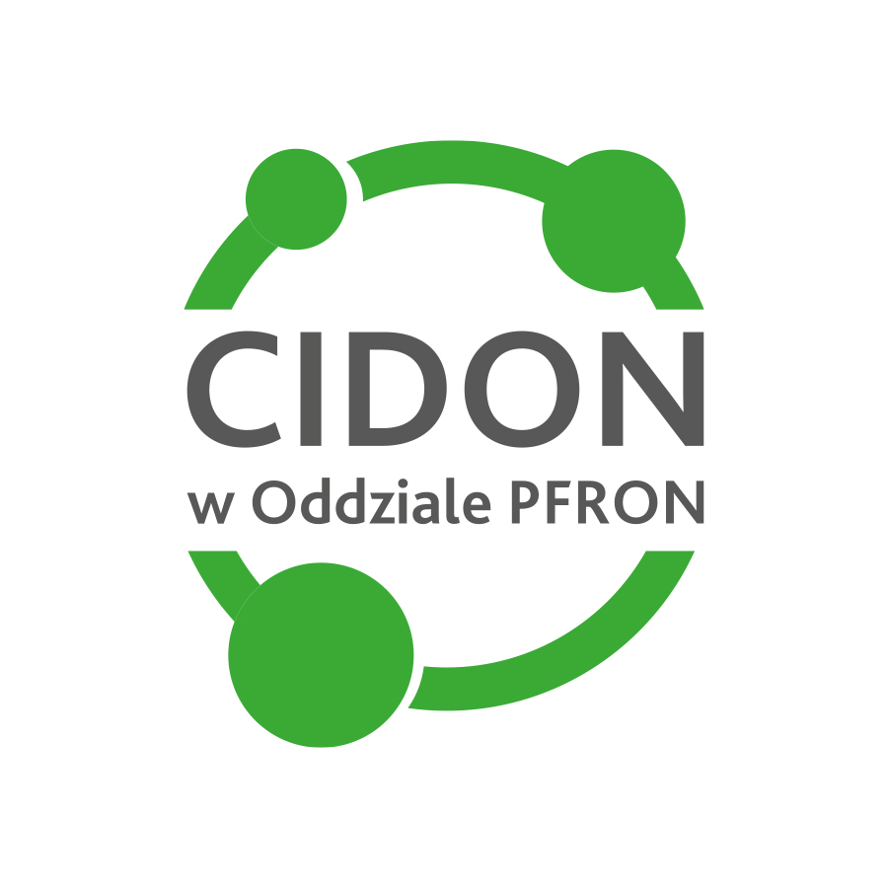
W CIDON uzyskają Państwo informacje na temat programów realizowanych przez PFRON, projektów realizowanych przez organizacje pozarządowe, obowiązujących systemów orzecznictwa, dostępnego wsparcia finansowego i rzeczowego, ulg i uprawnień wynikających z przepisów prawa, a także instytucji działających na rzecz osób z niepełnosprawnością i wiele innych.
Centrum będzie systematycznie rozszerzać swoją ofertę m.in. o możliwość skorzystania z usługi specjalisty ds. zarządzania rehabilitacją, czy skierowania do Ośrodka Wsparcia i Testów, gdzie osoby z niepełnosprawnością będą mogły testować najnowsze technologie asystujące.
Zachęcamy do kontaktu z Centrum od poniedziałku do piątku w godzinach pracy Oddziału, nr tel.: 17 28 39 307, Jadwiga Barnaś.

